Үміткердің сәйкестендіру нөмірі:

АҚКК біліктілік комиссиясы
МАМЫР 2026ж.
ХҚЕС бойынша қаржылық есепке алу және есептілік
Бөлінген уақыт: 3 сағат
Бұл емтиханда төрт тапсырма қамтылған, оның әрқайсысы бірнеше бөлімнен тұрады.
- Төрт тапсырманың барлығын орындаңыз.
- Тапсырмаларға соған арнап арнайы бөлінген орындарда жауап беріңіз.
- Жақшаның ішінде әр тапсырманың атауынан кейін оның ең жоғары балы келтірілген.
- Уақытты жұмсау бойынша ұсыныс:
1-тапсырма, 30 ұпай 50 – 55 минут
2-тапсырма, 17 ұпай 23 – 30 минут
3-тапсырма, 13 ұпай 17 – 23 минут
4-тапсырма, 40 ұпай 60 – 72 минут
Уақыттың жиыны: 150 – 180 минут
- Барлық ақшалай шамалар есептік бірлікпен (е.б.), осы емтиханда қолданылатын халықаралық ақшалай өрнекпен көрсетілген.
- Қаржылық емес калькуляторларды қолдануға рұқсат етіледі.
НАЗАР АУДАРЫҢЫЗ!
Емтихандық буклетті емтихандық бөлмеден шығаруға ТЫЙЫМ САЛЫНАДЫ. Сіз осы емтихандық буклетті тапсыруыңыз қажет
ЕМТИХАНДЫ БАСТАУҒА РҰҚСАТ АЛМАЙЫНША БҰЛ ПАРАҚТЫ АШПАҢЫЗ.

Барлық құқықтар қорғалған. Бұл басылымның ешбір бөлімін заңнамамен тікелей көзделген жағдайларды санамағанда, АҚКК-ның алдын-ала рұқсатын алмайынша жаңғыртуға, деректерді сақтауға және өңдеуге арналған қандай да бір жүйеде сақтауға немесе электронды немесе механикалық құралдарды, соның ішінде ксерокөшірмелеуді, ақпаратты сақтауға немесе іздеуге арналған қандай да бір құрылғыларға жазуды қолданумен қандай да бір нысанда беруге болмайды. АҚКК-ның рұқсатын алуға арналған сұратуларлы мына мекенжай бойынша жолдап отыру керек: kvalkom@psad.kz

1-тапсырма (30 ұпай)
2025 жылғы 1 қаңтарда М компаниясы Д компаниясының жай акцияларының 80%-ын 600 000 мың е.б. сомаға сатып алды. Бақыланбайтын қатысу үлесі таза активтердің әділ құнына пропорционалды түрде есепке алынады.
Сатып алу сәтінде Д компаниясының таза активтері оның қаржылық есептілігінде баланстық құны бойынша 400 000 мың е.б. сомасында көрсетілген. Д компаниясының таза активтерінің әділ құны келесі баптарды қоспағанда, олардың баланстық құнына сәйкес келді:
- Машиналар мен жабдықтардың баланстық құны 400 000 мың е.б., ал әділ құны 480 000 мың е.б. құрады. Сатып алу сәтінде машиналар мен жабдықтардың қалған болжамды пайдалы қызмет ету мерзімі 5 жылды құрады. Сатып алу күнінен бастап негізгі құралдардың шығып қалуы болған жоқ.
- 2025 жылғы 1 қаңтарда Д компаниясында шартты міндеттеме болды, ол компанияның жеке қаржылық есептілігінде танылмаған. Бұл шартты міндеттеме әлі де бар және 2025 жылғы 31 желтоқсанда да Д компаниясы тарапынан танылмаған. 2025 жылғы 1 шілдедегі жағдай бойынша М компаниясының басшылығы бұл шартты міндеттеменің әділ құны 50 000 мың е.б. деп бағалады. Бұл баға 2025 жылғы 31 желтоқсанда өзгерген жоқ.

Әділ құнға түзету нәтижесінде қажет болатын консолидация бойынша барлық түзетулер кейінге қалдырылған салық салуды есептеу мақсатында уақытша айырмашылықтар ретінде қарастырылуы тиіс. Пайдаға салынатын салық мөлшерлемесі 20%.
Негізгі құралдар бойынша амортизация сатудың өзіндік құнына жатқызылады. 2025 жыл ішінде гудвилл 10%-ға құнсызданды. Гудвиллдің құнсыздануы әкімшілік шығыстар құрамына енгізіледі.
М және Д компанияларының 2025 жылғы 31 желтоқсанда аяқталған жыл бойынша жиынтық табыс туралы есептері төменде берілген:

Есептің бабы | М компаниясы, мың е.б. | Д компаниясы, мың е.б.
Түсім | 2 374 000 | 856 000
Сатудың өзіндік құны | (1 480 000) | (201 350)
Жалпы пайда | 894 000 | 654 650
Коммерциялық шығыстар | (67 000) | (59 500)
Басқарушылық шығыстар | (178 000) | (46 800)
Инвестициялық табыс | 83 000 | 0
Қаржылай шығыстар | (126 000) | (22 500)
Салық салуға дейінгі пайда /(залал) | 440 000 | 525 850
Пайда салығы бойынша шығыстар | (63 980) | (54 950)
Бір жылдағы пайда/(залал) | 376 020 | 470 900
Пайда салығын шегергендегі басқа жиынтық табыс:  Негізгі құралдарды қайта бағалау | 130 000 | 36 000
Бір жылдағы жиынтық табыстың барлығы | 617 110 | 452 400

Сатып алудан кейінгі кезең ішінде М және Д компанияларының арасында мынадай операциялар жүргізілді:
- М компаниясы Д компаниясына 200 000 мың е.б. соманың тауарын сатты. Барлық тауарлар өзіндік құнына 25% үстеме баға қосылып сатылған. 31.12.2025ж. жағдай бойынша Д компаниясының қорларында М компаниясынан сатып алынған 100 000 мың е.б. соманың тауарлары болды.
- 2025 жылғы 1 қазанда М компаниясы өзі өндірген жабдықты Д компаниясына сатты. Сату бағасы 480 000 мың е.б., өзіндік құны 250 000 мың е.б. М компаниясы тиісті сомаларды түсім мен өзіндік құнның құрамына енгізді. Д компаниясы жабдықты негізгі құралдар құрамына енгізіп, оның амортизациясын пайдалы қызмет ету мерзімі 4 жыл және қалдық құны нөлге тең деген есеппен есептей бастады. Негізгі құралдардың амортизациясы сатудың өзіндік құнына жатқызылады.
- Д компаниясы барлық акционерлеріне 12 000 мың е.б. мөлшерінде дивиденділер бөліп берді. М компаниясы Д компаниясынан тиесілі дивиденділерді инвестициялық табыс ретінде есепке алды. Сатып алудан кейінгі операциялар бойынша кейінге шегерілген салықтар туындамайды.
Қажет етіледі:
1.1. М компаниялар тобының 2025 жылғы 31 желтоқсанда аяқталған жыл бойынша жиынтық табыс туралы шоғырландырылған есебін дайындаңыз, толық есеп-қисапты көрсетіңіз.

2-тапсырма (17 ұпай)
2025 жылғы 1 тамызда «Эльф» компаниясы жабдық үшін, жергілікті валютасы еуро болып табылатын елдегі жеткізушіге алдын ала төлем жасады. Алдын ала төлем 200 000 еуро сомасында жүргізілді, бұл келісімшарттық сатып алу бағасының 50%-ын құрайды. Жабдық 2025 жылғы 1 қазанда жеткізілді.

2025 жылғы қазан айында бұл актив А компаниясының қажеттіліктері үшін модификацияланды, ол үшін А компаниясы мердігерге 60 000 е.б. төледі, ал 2025 жылғы 1 қарашада ол пайдалануға енгізілді. Жеткізуші алдындағы 200 000 еуро сомасындағы берешек 2025 жылғы 31 қазанда өтелді. «Эльф» компаниясы басшылығының бағалауынша, осы жабдықтың алғашқы пайдаланылған күнінен бастап болжамды пайдалы қызмет ету мерзімі 5 жылды құрайды. Компания амортизацияны түзу сызықты әдіспен есептейді. Жойылу құны 20 000 е.б. тең. Компания негізгі құралдар үшін әділ құн бойынша есепке алу моделін қолданады.

2025 жылғы желтоқсанның соңында «Эльф» компаниясы жабдықты сатуға шешім қабылдап, сатып алушыны белсенді түрде іздей бастады. 2025 жылғы 31 желтоқсанда жабдықтың әділ құны 1 207 200 е.б. құрады. Құнсыздануға қатысты тест нәтижесі бойынша жабдық құнсызданбады. Сату шығындары «Эльф» компаниясы тарапынан 100 000 е.б. деп бағаланды.

Тиісті айырбас бағамдары төменде келтірілген:
– 2025 жылғы 1 тамыз – 1 еуро үшін 2,5 е.б.
– 2025 жылғы 1 қазан –1 еуро үшін 2,4 е.б.
– 2025 жылғы 31 қазан – 1 еуро үшін 2,0 е.б.
– 2025 жылғы 1 қараша – 1 еуро үшін 2,2 е.б.
– 2025 жылғы 31 желтоқсан - 1 еуро үшін 2,3 е.б.

Қажет етіледі:
2.1. «Эльф» компаниясының 2025 жыл бойынша жабдықты сатып алуды, жеткізушілермен есеп айырысуды, негізгі құралдарды сатуға арналған айналымдық емес активтер құрамына қайта жіктеу көрсетілген бухгалтерлік жазбаларын жазыңыз.

3-тапсырма (13 ұпай)
2024 жылы А компаниясы номиналды құны 1 000 е.б. болатын 8%-дық 60 облигацияны номиналды құны бойынша шығарды, олардың әрқайсысы 100 жай акцияға айырбасталады.
2025 жылы компанияның табысы 23 700 е.б. құрады, ал пайыздық шығыстар мен салықтарды қоспағандағы шығыстары 14 600 е.б. құрады. Пайдаға салығының мөлшерлемесі 30%-ға тең.
2025 жыл бойы айналымда 2 000 жай акция болды; облигациялардың ешқайсысы айырбасталмады және өтелмеді.
Қажет етіледі:
3.1. 2025 жыл бойынша таза пайданы есептеңіз.

3.2. 2025 жыл бойынша акцияға қатысты азайтылған пайданы есептеңіз. Нәтижесін үтірден кейінгі 2 таңбаға дейін дөңгелектеңіз.

3.3. 1-тармақтағыдай деректерді қолданыңыз, тек 60 облигация 2024 жылы емес, 2025 жылғы 1 қыркүйекте шығарылды, және олардың ешқайсысы айырбасталмады және өтелмеді деп есептеңіз.
4-тапсырма (40 ұпай)
Төмендегі сұрақтардың әрқайсысына арнап ең жақсы жауапты таңдаңыз. Барлық 20 сұрақ бойынша жауабыңызды жауаптар парағында белгілеңіз. Әр сұраққа бір ғана жауап беріңіз. Барлық сұрақтарға жауап беріңіз. Сіздің бағаңыз дұрыс жауаптардың жалпы санына негізделеді.
4.1. Құрылыс компаниясының қандай активтері айналымдағы активтер деп жіктеледі?
О а) Қысқамерзімді жалға берілетін машиналар мен жабдықтар;
О б) Тапсырыс берушілерге арнап салынып жатқан аяқталмаған құрылыс нысандары;
О в) Кейінге шегерілген салықтық активтер;
О г) Құрылыс техникасын жеткізуге берілген аванс.

4.2. 2025 жылғы 1 қаңтарда компания жаңа кеңсе құрылысын қаржыландыру үшін 120 млн е.б. көлемінде 10% мөлшерлемемен несие алды. Ғимараттың жобасын бекітудегі кешігулерге байланысты алғашқы нақты шығындар 2025 жылғы 1 наурызда 40 млн е.б. сомасын құрады. Жоба бойынша ғимараттың құрылысы 2025 жылғы 31 желтоқсанда аяқталуы тиіс еді. Негізінен барлық жұмыстар уақытында орындалды. Алайда бояудың болмауына байланысты ғимарат іс жүзінде 2026 жылғы 1 наурызда пайдалануға берілді. Жаңа кеңсенің құнына қарыз бойынша шығындар қандай кезең ішінде капиталдандырылуы тиіс?
О а) 2025 жылдың 1 қаңтарынан бастап 2025 жылдың 31 желтоқсанына дейін;
О б) 2025 жылдың 1 қаңтарынан бастап 2026 жылдың 1 наурызына дейін;
О в) 2025 жылдың 1 наурызынан бастап 2026 жылдың 1 наурызына дейін;
О г) 2025 жылдың 1 наурызынан бастап 2025 жылдың 31 желтоқсанына дейін.
4.3. А компаниясы S компаниясынан 300 000 е.б. соманың 100 000 акциясын сатып алды, бұл жалпы акциялар санының 25%-ын құрайды. Бұл инвестиция А компаниясына S компаниясына айтарлықтай ықпал ету құқығын береді. Жыл бойы S компаниясы 180 000 е.б. таза пайда алды және 60 000 е.б. дивиденд төледі. Жыл соңында S компаниясының 1 акциясының әділ құны 5 е.б. құрады. А компаниясы S компаниясына жасаған инвестицияны жыл соңындағы шоғырландырылған қаржылық жағдай туралы есепте қандай құнмен көрсетуі тиіс?
О а) 300 000 е.б.;
О б) 330 000 е.б.;
О в) 345 000 е.б.;
О г) 500 000 е.б.
4.4. 2025 жылғы 1 қаңтарда А компаниясы басшы қызметкерлеріне компанияның акцияларын сатып алуға 10 құқық берді, әрқайсысы 2 000 опцион тұрады. Бұл құқықтар 2028 жылғы 31 желтоқсанда сол күнге қарсы компаниядағы жұмысын жалғастырып жатқан қызметкерлер үшін күшіне енеді. Әр опцион қызметкерге бір акцияны 8 е.б. бағамен сатып алу құқығын береді. Алайда, опциондар тек 2028 жылғы 31 желтоқсанда акцияның бір данасының нарықтық құны 15 е.б.-дан асқан жағдайда ғана күшіне енеді. Акциялардың нарықтық құны мен опциондардың әділ құны келесідей ерекшеленді:
Күні | Акцияның нарықтық құны, е.б. | Опционның әділ құны, е.б.
2025 жылдың 1 қаңтары | 8 | 2
2025 жылдың 31 желтоқсаны | 12 | 3

2025 жылғы 1 қаңтардағы жағдай бойынша басшылық опцион алған қызметкерлердің ешқайсысы 2028 жылғы 31 желтоқсанға дейін компаниядан кетпейді деп есептеген. Алайда, 2025 жылғы 31 желтоқсанда аяқталған жылға арналған қаржылық есептілікті дайындау кезінде 3 қызметкердің жұмыстан кететіні анықталды, сондай-ақ басшылық өздеріне опциондар берілген тағы 2 қызметкер 2028 жылғы 31 желтоқсанға дейін компаниядан кетеді деп күтуде.
А компаниясы 2025 жылдың 31 желтоқсанына қатысты қандай бухгалтерлік жазбаны жасауы тиіс?
О а) | Дт Операциялық шығыстар  Кт Акцияға (капиталға) қатысты опцион | 5 000 е.б. | 5 000 е.б.
О б) | Дт Операциялық шығыстар  Кт Акцияға (капиталға) қатысты опцион | 20 000 е.б. | 20 000 е.б.
О в) | Дт Операциялық шығыстар  Кт Акцияларды сату міндеттемесі | 20 000 е.б. | 20 000 е.б.
О г) | Дт Операциялық шығыстар  Кт Акцияға (капиталға) қатысты опцион | 7 000 е.б. | 7 000 е.б.
4.5. А компаниясы есептілікте есептеу әдісі бойынша анықталған 100 000 е.б. мөлшерінде сатылымды көрсетті. 4 000 е.б. мөлшеріндегі дебиторлық берешек есептен шығарылғаннан кейін дебиторлық берешек шоты 30 000 е.б.-ға артады, ал үмітсіз қарыздар резерві 9 000 е.б.-ға арталды деген шартпен, ақшаға сатылымды есептеңіз.
О а) 66 000 е.б.;
О б) 70 000 е.б.;
О в) 74 000 е.б.;
О г) 79 000 е.б.

4.6. 2025 жылғы 1 қаңтарда А компаниясы 4 000 мың е.б. соманың ғимаратын сатып алды. Ғимараттың жартысы операциялық жалға берілуде, ал екінші жартысы әкімшілік мақсаттарға пайдаланылады. Ғимараттың бөліктері жеке-жеке сатылмайды. Ғимараттың пайдалы қызмет ету мерзімі 50 жыл деп бағаланады. Ғимараттың 31.12.2025ж. жағдай бойынша нарықтық құны 5 000 мың е.б. құрады. Компанияның есеп саясаты бойынша негізгі құралдар бастапқы құны әдісімен, ал инвестициялық жылжымайтын мүлік объектілері әділ құн әдісімен есепке алынады. 31.12.2025 ж. жағдай бойынша А компаниясының қаржылық жағдай туралы есебінде ғимарат қалай көрсетіледі?
О а) «Негізгі құралдар» - 1 960 мың е.б. және «Инвестициялық жылжымайтын мүлік» - 2 500 тыс.е.б.;
О б) «Негізгі құралдар» - 3 920 мың е.б.;
О в) «Инвестициялық жылжымайтын мүлік» - 5 000 мың е.б.;
О г) «Негізгі құралдар» - 1 960 мың е.б. және «Инвестициялық жылжымайтын мүлік» - 1 960 мың е.б.

4.7. Төменде келтірілген мәлімдемелердің қайсысы IAS 20 «Мемлекеттік субсидияларды есепке алу» стандартына сәйкес қате?
О а) Егер активті сатып алу толықтай мемлекеттік субсидия қаражаты есебінен төленсе, онда оның есептегі бастапқы құны нөлге тең болуы мүмкін;
О б) Егер субсидия бұрын жасалған шығындарды жабу үшін алынған болса, пайда мен залал және өзге де жиынтық табыс туралы есепті жасау кезінде тиісті табыстар мен шығыстар баптарын өзара есепке алуға жол беріледі;
О в) Мемлекеттік субсидия түрінде алынған ақшалай емес актив әрқашан әділ құны бойынша көрсетіледі;
О г) Алдағы кезеңдердің табыс шотында қаражат жеткіліксіз болған жағдайда мемлекеттік субсидияны қайтару талабы туындаса, жетіспейтін сома ағымдағы кезеңнің өзге шығыстарының құрамына жатқызылады.
4.8. 2025 жылғы 1 шілдеде А компаниясы шетелдік жеткізушіден тауар сатып алу туралы шарт жасасты. Бұл сатып алу 2025 жылғы 31 желтоқсанда жүзеге асырылып, төленуі тиіс. А компаниясы осы сатып алуға қатысты ақша ағындарының тәуекелін туынды бағалы қағаздарды сатып алу арқылы хеджирлеуді шешті. Хеджирлеу хеджирлеуді есепке алу мақсатында барлық тиімділік талаптарына сәйкес келді. 2025 жылғы 30 қыркүйекте туынды бағалы қағаздардың әділ құны оң таңбалы болды, нәтижесінде А компаниясы 400 000 е.б. мөлшерінде пайда алды. 1 шілдеден 30 қыркүйекке дейін тауар сатып алуға қатысты күтілетін ақша ағындары 380 000 е.б.-ға артты.
А компаниясы басқа жиынтық кірісте ақша ағындарын хеджирлеу құралы ретінде жіктелген туынды бағалы қағаздардан түскен пайда ретінде қандай соманы таниды?
О а) 0 е.б.;
О б) 380 000 е.б.;
О в) 400 000 е.б.;
О г) 780 000 е.б.

4.9. 2025 жылғы 31 желтоқсанда 500 000 е.б. сомасындағы дебиторлық берешекке жүргізілген талдау нәтижесінде 100 000 е.б. көлемінде үмітсіз қарыздар анықталды және осы сомаға үмітсіз берешек бойынша резерв құрылды. Салық салу мақсатында үмітсіз қарыздар бойынша шығыстар талап қою мерзімі өткеннен кейін ғана шегеріледі. Пайдаға салынатын салық мөлшерлемесі 20%. 2025 жылғы 31 желтоқсанға қатысты кейінге шегерілген салықтарды есептеңіз.
О а) Кейінге шегерілген салықтық актив 20 000 е.б.;
О б) Кейінге шегерілген салықтық міндеттеме 20 000 е.б.;
О в) Кейінге шегерілген салықтық актив 100 000 е.б.;
О г) Кейінге шегерілген салықтық міндеттеме 100 000 е.б.

4.10. А компаниясы номиналы 70 000 е.б. және өтеу мерзімі 7 жыл болатын облигациялар шығарды. Облигацияның купондық мөлшерлемесі 7%, купондар жарты жыл сайын төленеді, нарықтық кірістілік 6% құрайды. Облигацияның сату бағасын анықтаңыз (есептеулерді бүтін санға дейін дөңгелектеңіз)
О а) 46 278 е.б.;
О б) 70 000 е.б.;
О в) 73 953 е.б.;
О г) 74 229 е.б.

4.11. «Мере» кеме жасау компаниясы «Интернефть» компаниясы үшін танкер жасау туралы 2024–2026 жылдарға арналған келісімшарт жасасты. Келісімшарттың құны 10 000 000 е.б. Келесі ақпарат құрылыс келісімшартының бірінші жылына (2024 ж.) қатысты:
 | е.б.
Арқалаған шығындар | 2 100 000
Келісімшартты аяқтауға арналған бағалау шығындары | 8 400 000
Қойылған шоттар (шоғырланған сома) | 2 300 000
Ақшалай қаражаттар (келісімшарт бойынша шоғырланған сома) | 1 500 000

Кеме жасау компаниясы жұмыстардың орындалу пайызын есептеу үшін жұмсалған шығындарға негізделген әдісті қолданады. 2024 жылғы қаржылық есептілікте танылуға тиіс жалпы пайда сомасы қандай?
О а) Пайда 2 000 мың е.б.;
О б) Пайда 200 мың е.б.;
О в) Залал 100 мың е.б.;
О г) Залал 500 мың е.б.

4.12. А компаниясы құны 800 000 е.б. болатын, пайдалы қызмет ету мерзімі 20 жыл және тарату құны 18 000 е.б. жабдыққа ие. Екі жыл бойы екі еселенген азаятын қалдық әдісін қолданғаннан кейін компания түзусызықты әдіске көшуді шешті. Жабдықты пайдаланудың үшінші жылында қандай амортизация сомасы есептелуі тиіс?
О а) 35 000 е.б.;
О б) 35 090 е.б.;
О в) 36 000 е.б.;
О г) 39 111 е.б.

4.13. Аралық қаржылық есептілікті дайындау кезінде бағалау көрсеткіштері қандай тәртіппен анықталуы тиіс?
О а) Толық қаржылық жылға қатысты болжанған деректерге негізделе отырып;
О б) Тек нақты аралық кезеңнің (тоқсан немесе ай) деректері негізінде ғана;
О в) Компанияның кәсіби пайымына негізделе отырып (әдісті таңдау регламенттелмеген);
О г) Қаржылық жылдың басынан есепті күнге дейінгі нақты көрсеткіштер негізінде.

4.14. Мұнай компаниясында жергілікті заңнамаға сәйкес бұрғылау мұнарасы орнатылған сәтте оның 30 жылдық пайдалану мерзімі аяқталғаннан кейін оны пайдаланудан шығару міндеттемесі туындайды. Компания менеджментінің бағалауынша, 30 жылдан кейінгі шығындар 140 000 мың е.б. құрайды. Дисконттау мөлшерлемесі 10%. Бұрғылау мұнарасы орнатылған сәттегі осы операция бойынша қандай бухгалтерлік жазбалар жасалады?
О а) | Бағалау міндеттемесі бойынша бухгалтерлік жазбалар жоқ;
О б) | Дт Негізгі құралдар  Кт Резерв (міндеттеме) | 140 000 мың е.б. | 140 000 мың е.б.
О в) | Дт Негізгі құралдар  Кт Резерв (міндеттеме) | 8 023 400 е.б. | 8 023 400 е.б.
О г) | Дт Операциялық шығындар  Кт Резерв (міндеттеме) | 8 023 400 е.б. | 8 023 400 е.б.

4.15. Газдалған сусын өндірушісі өнімді басым сөрелерге орналастырғаны үшін дүкенге сыйақы төлейді. Бұл төлем жеткізу шартымен қарастырылған. Егер дүкен мұның орнына өзгеше қызмет көрсетпесе, Өндіруші бұл сыйақыны қалай есепке алуы тиіс?
О а) Төлем кезеңіндегі әкімшілік шығындар;
О б) Тауарларды сату бойынша операция бағасының (түсімнің) азаюы;
О в) Өткізу шығындары (коммерциялық шығындар);
О г) Келісімшартқа қызмет көрсету бойынша қаржылық шығыстар.

4.16. 2025 жылғы 1 шілдеде М компаниясы Д компаниясының жай акцияларының 80%-ын сатып алды. М компаниясы бақылаусыз үлесті әділ құн бойынша есепке алуды шешті. Сатып алу сәтіндегі бақыламайтын акционерлер үлесінің әділ құны 50 000 е.б. құрады. М компаниясы 31.12.2025ж. жағдай бойынша шоғырландырылған қаржылық жағдай туралы есебін жасайды. Сатып алу сәтіндегі Д компаниясының таза активтерінің әділ құны 200 000 е.б., ал 31.12.2025 ж. — 320 000 е.б. Гудвилл сатып алудан бері 20 000 е.б.-ға құнсызданған. 31.12.2025ж. жағдай бойынша М компаниялар тобының қаржылық жағдай туралы есебінде бақыламайтын акционерлердің үлесі қандай соманы құрайды?
О а) 50 000 е.б.;
О б) 64 000 е.б.;
О в) 70 000 е.б.;
О г) 74 000 е.б.

4.17. Активті компания 2023 жылғы 1 қаңтарда 40 000 е.б. бағамен сатып алды. Активтің болжамды пайдалы қызмет ету мерзімі — 10 жыл. Компания активтің жойылу құны нөлге тең деп есептейді. Актив түзу сызықты әдіспен амортизацияланады. 2025 жылғы 31 желтоқсанда активтің әділ құны 40 000 е.б. болды. Компания негізгі құралдар үшін қайта бағаланған құн бойынша есепке алу моделін қолданады.
Компанияның қаржылық есептілігінде 2025 жылғы 31 желтоқсанда активтің қайта бағалануы қалай көрсетіледі?

 | Кезеңдегі пайда/залал | Басқа жиынтық табыс
О а) | 0 е.б. | 8 000 е.б.
О б) | 0 е.б. | 12 000 е.б.
О в) | 12 000 е.б. | 0 е.б.
О г) | 0 е.б. | 0 е.б.

4.18. 2025 жылғы 1 қыркүйекте «А» компаниясы қызметкерлерді оқыту бойфынша ауқымды бағдарламаны бастады, ол 2025 жылғы 30 қыркүйекте аяқталды. Оқытуды жүргізу үшін сыртқы агенттік тартылды. Келісімшарттың талаптары мынаны көздейді:
- 600 000 е.б. көлеміндегі тұрақты төлем, ол 2025ж. 1 қыркүйегінде төленді.
- 2025 жылғы 1 желтоқсанда төленуге жататын, 2025 жылғы 30 қыркүйекте аяқталған жыл үшін қызметкерлер белгілі бір көрсеткіштерге қол жеткізген жағдайда 300 000 е.б. мөлшеріндегі қосымша төлем.
Есепті күнге (2025 жылғы 30 қыркүйек) қатысты басшылық көрсеткіштерге қол жеткізу ықтималдығын мүмкін, бірақ орындалуы қиын деп бағалайды.
ХҚЕС (IAS) 38 «Материалдық емес активтер» талаптарына сәйкес, бұл фактілер «А» компаниясының 30.09.2025 ж. Қаржылық жағдай туралы есебінде қалай көрсетілуі тиіс?
О а) материалдық емес активтің сомасын 600 000 е.б. және бағалау міндеттемесінің сомасын 300 000 е.б. деп тану;
О б) материалдық емес активтің сомасын 900 000 е.б. деп тану, бағалау міндеттемесін танусыз;
О в) шығындардың сомасын 600 000 е.б. деп және бағалау міндеттемесінің сомасын 300 000 е.б. деп тану.
О г) материалдық емес активтің және бағалау міндеттемесінің танылмауы (шығындар кезеңнің шығындарына жазылады).

4.19. Төменде берілген тұжырымдардың қайсысы ХҚЕС (IFRS) 8 «Операциялық сегменттер» стандартына сәйкес қате болып табылады?
О а) Операциялық сегмент стандартта көзделген сандық шектердің кем дегенде біреуіне сәйкес келсе, ол есепті сегмент ретінде қарастырылуы тиіс;
О б) Сегмент егер оның пайда немесе залалының абсолютті мәні мына екі шаманың үлкенінің: барлық пайда әкелетін сегменттердің жиынтық пайдасының және барлық залал әкелетін сегменттердің жиынтық залалының 10 пайызына тең болып немесе одан асса, есепті деп танылады;
О в) Сегменттердің ішкі түсімдері барлық операциялық сегменттердің жиынтық түсімінің 10 пайыздық сандық шегін анықтау кезінде есепке алынбайды;
О г) Егер есепті сегменттерге тиесілі сыртқы контрагенттерден түсетін ашылатын түсім жиынтық шамасы компанияның жалпы ашылатын жиынтық түсімінің 75%-ынан кем болса, онда қосымша сегменттерді есепті сегменттер ретінде қарастыру қажет.

4.20. А компаниясының екі жылдағы көрсеткіштері берілген:
2024 жыл: түсім – 1 000 мың е.б., өзіндік құны – 600 мың е.б.
2025 жыл: түсім – 1 200 мың е.б., өзіндік құны – 840 мың е.б.
Талдаушы көлденең және тігінен талдау жүргізді. Мына мәлімдемелердің қайсысы дұрыс?
О а) Өзіндік құнның өсу қарқыны түсімнің өсу қарқынынан жоғары болды, бұл нәтижесінде өзіндік құнның түсімдегі үлесінің 60%-дан 70%-ға дейін өсуіне әкелді;
О б) Жалпы пайда абсолютті мәнде өсті, демек, сатылымдардың тиімділігі артты;
О в) Тік талдауға сәйкес, жалпы пайданың түсімдегі үлесі артты;
О г) Түсім 200%-ға артты, бұл жағымды динамика.
емтихандық тапсырманың соңы
ЖАУАПТАРҒА АРНАЛҒАН ҚОСЫМША ОРЫНДАР
Место для ответа на вопрос №

Место для ответа на вопрос №

ЖАУАПТАРҒА АРНАЛҒАН ҚОСЫМША ОРЫНДАР
Место для ответа на вопрос №

Место для ответа на вопрос №

шимай жазбаларға/есептеулерге арналған бет

шимай жазбаларға/есептеулерге арналған бет

шимай жазбаларға/есептеулерге арналған бет
шимай жазбаларға/есептеулерге арналған бет

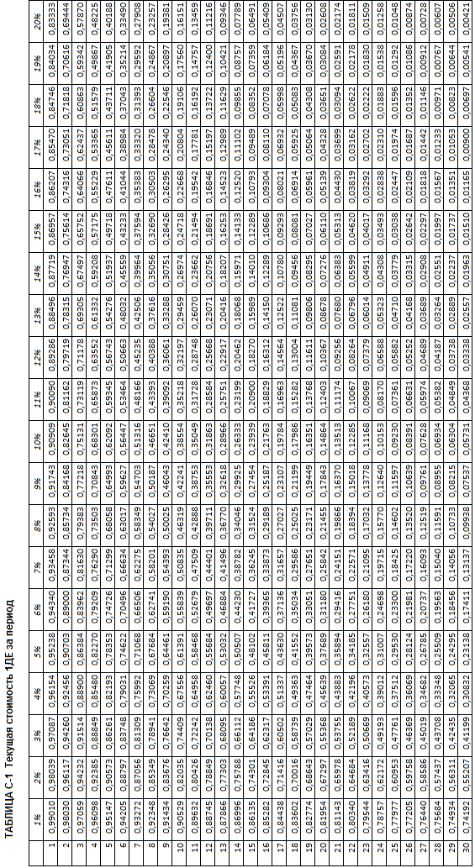
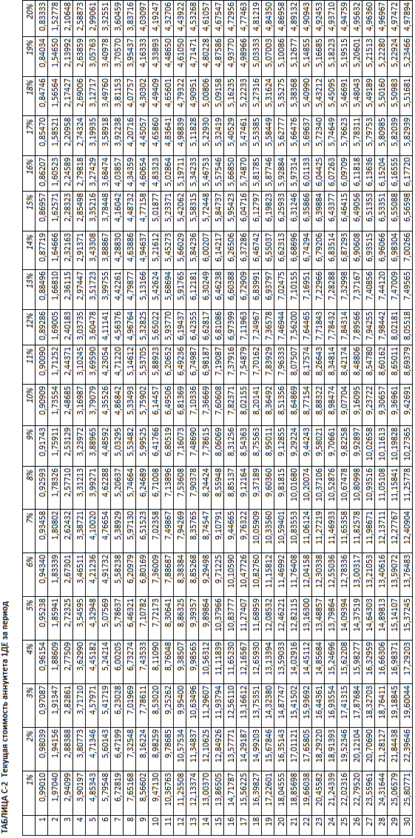

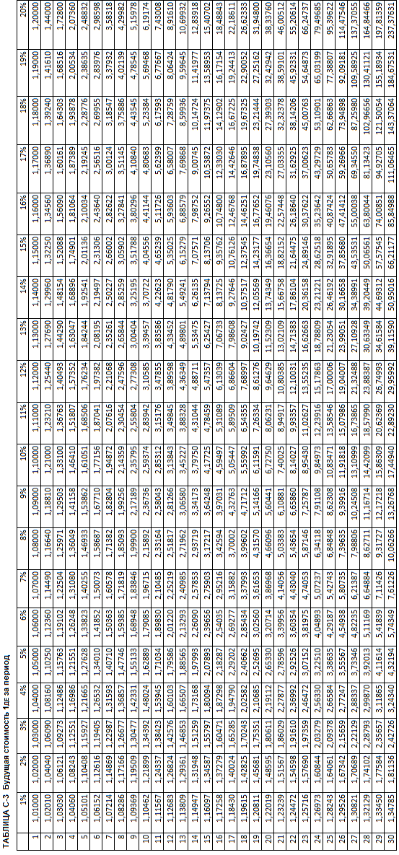

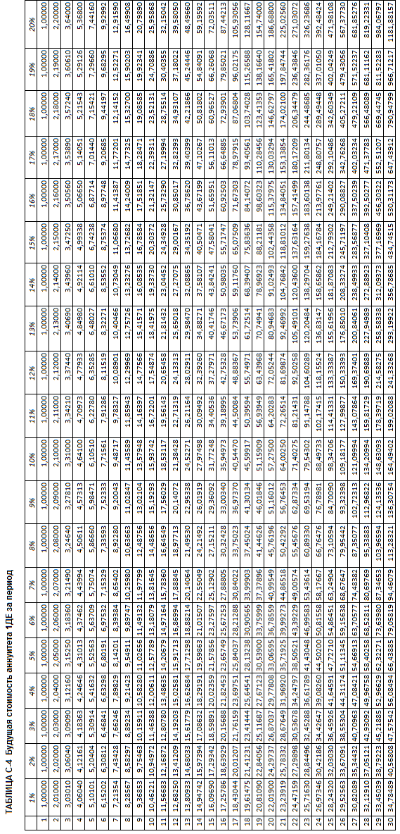

БҰЛ ПАРАҚҚА ЖАЗБАҢЫЗ

БҰЛ ПАРАҚҚА ЖАЗБАҢЫЗ

